Договор №
на поставку офисной мебели
(идентификационный код закупки: 263470308392147030100100380000000244)
г. Всеволожск « » 2026 года
Комитет по опеке и попечительству администрации Всеволожского муниципального района Ленинградской области, именуемый в дальнейшем «Заказчик», в лице , действующего на основании ______, с одной стороны, и ________________, далее именуемый «Поставщик», в лице _____________, действующий на основании _____________, с другой стороны, вместе именуемые «Стороны», на основании пункта 4 части 1 статьи 93 Закона от 5 апреля 2013 г. № 44-ФЗ «О контрактной системе в сфере закупок товаров, работ, услуг для обеспечения государственных и муниципальных нужд» заключили настоящий Договор о нижеследующем.
1. Предмет Договора
1.1. Поставщик обязуется поставить офисную мебель (далее – Товар) в соответствии со Спецификацией (Приложение № 1 к Договору), являющейся неотъемлемой частью настоящего Договора, а Заказчик обязуется принять и оплатить Товар в соответствии с условиями Договора.

1.2. Поставщик обязуется передать Заказчику Товар свободным от прав третьих лиц, а также не являющийся предметом залога, ареста или иного обременения.
1.3. Место поставки Товара: 188640, Ленинградская область, Всеволожский район, город Всеволожск, проспект Всеволожский, дом 14.
2. Цена Договора и порядок расчетов
2.1. Цена Договора составляет ____ (____) рублей ____ коп, (условие об НДС).
Цена Договора является твердой и не может изменяться в ходе
исполнения Договора, за исключением случаев, указанных в пункте 2.8 Договора.
2.2. Цена Договора включает в себя стоимость всего поставляемого по Договору Товара; транспортные расходы Поставщика; все налоги и сборы, другие обязательные платежи Поставщика, выплаченные или подлежащие им к выплате в связи с поставкой Товара по настоящему договору. Все иные издержки и затраты, связанные с исполнением своих обязательств по Договору, Поставщик несет самостоятельно.
2.3. Товар, поставляемый по Договору, оплачивается за счет средств бюджета Всеволожского муниципального района Ленинградской области.
2.4. Оплата по настоящему Договору осуществляется по безналичному расчету платежными поручениями путем перечисления Заказчиком денежных средств на расчетный счет Поставщика, указанный в Договоре, в течение 10 (десяти) рабочих дней с даты подписания Заказчиком документов о приемке (товарной накладной/универсального передаточного документа, акта по ф.0510452 (составляет Заказчик), счета фактуры (при необходимости), счета, предоставленных Поставщиком Заказчику.
2.5. Днем оплаты по Договору считается дата списания денежных средств с корреспондентского счета банка Заказчика.
2.6. В случае ненадлежащего оформления или несвоевременного предоставления Поставщиком документов, указанных в п.2.4. Договора, срок оплаты по Договору подлежит изменению до момента предоставления Поставщиком Заказчику надлежащим образом оформленных документов. В этом случае Заказчик не несет ответственности за несоблюдение сроков оплаты по Договору.
2.7. Заказчик осуществляет оплату по Договору с Поставщиком по безналичному расчету в соответствии с утвержденными бюджетными ассигнованиями и в пределах бюджетных обязательств.
2.8. По предложению Заказчика может увеличиваться предусмотренное Договором количество Товара не более чем на десять процентов или уменьшиться предусмотренное Договором количество поставляемого Товара не более чем на десять процентов. При этом по соглашению Сторон допускается изменение с учетом положений бюджетного законодательства Российской Федерации цены Договора пропорционально дополнительному количеству Товара, исходя из установленной в Договоре цены единицы Товара, но не более чем на десять процентов цены Договора. При уменьшении предусмотренного Договором количества Товара, Стороны Договора обязаны уменьшить цену Договора исходя из цены единицы Товара. Цена единицы дополнительно поставляемого Товара или цена единицы Товара при уменьшении предусмотренного Договором количества поставляемого Товара должна определяться как частное от деления первоначальной цены Договора на предусмотренное в Договоре количество такого Товара.
2.9. Авансирование по Договору не предусмотрено.
2.10. Не подлежат оплате Заказчиком поставленные в нарушение требований, установленных Спецификацией (Приложение № 1 к Договору), Товары до устранения Поставщиком выявленных недостатков.
3. Обязанности Сторон
3.1. Поставщик обязуется:
3.1.1. Поставить Товар в соответствии с условиями Договора и требованиями Спецификации (Приложение № 1 к Договору), в том числе, по качеству, объему, комплектности, документации и ассортименту Товара.
3.1.2. Одновременно с поставкой Товара передать Заказчику полный пакет надлежащим образом оформленных сопроводительных документов в соответствии с действующим законодательством Российской Федерации.
3.1.3. Нести ответственность перед Заказчиком за последствия неисполнения или ненадлежащего исполнения обязательств соисполнителями, в случае привлечения к исполнению своих обязательств иных лиц (соисполнителей).
3.1.4. Нести риск случайной гибели или случайного повреждения Товара до передачи его Заказчику.
3.1.5. Устранить недостатки (явные и скрытые), выявленные при приемке Товара.
3.1.6. Осуществить замену Товара, несоответствующего требованиям и условиям Договора и Спецификации (Приложение № 1 к Договору), в течение 10 (десяти) рабочих дней со дня получения письменного уведомления от Заказчика.
3.1.7. Известить Заказчика о дате и времени поставки Товара.
3.1.8. Обеспечить отгрузку Товара в месте поставки.
3.2. Заказчик обязуется:
3.2.1. Обеспечить приемку Товара получателями Товара после отгрузки Товара в месте поставки Товара.
3.2.2. Обеспечить при приемке Товара его осмотр на предмет соответствия поставленного Товара условиям Договора и требованиям Спецификации (Приложение № 1 к Договору), с участием Поставщика.
3.2.3.В случае обнаружения несоответствия поставленного Товара условиям Договора и требованиям Спецификации (Приложение № 1 к Договору) отказаться от его приемки с составлением акта осмотра и немедленно известить об этом Поставщика.
3.2.4. Известить Поставщика об обнаружении недостатков после приемки Товара, которые не могли быть установлены при обычном осмотре Товара при его приемке (скрытые недостатки) в течение 3 (трех) рабочих дней с момента их обнаружения.
3.2.5. Произвести оплату поставленных Товаров, соответствующих условиям Договора и требованиям Спецификации (Приложение № 1 к Договору) в порядке, предусмотренном Договором.
4. Сроки поставки Товара

4.1. Сроки поставки Товара: в течение 35 (тридцати пяти) рабочих дней с момента заключения Договора.
5. Место и условия доставки Товара
5.1. Местом поставки Товара является: Ленинградская область, Всеволожский район, город Всеволожск, проспект Всеволожский, дом 14.
Доставка, разгрузка, сборка Товара осуществляется силами Поставщика в рабочее время понедельник-пятница с 09.00 до 17.00, перерыв на обед с 13.00 до 14.00.
5.2. Поставщик в срок за один календарный день до поставки обязан согласовать с Заказчиком дату и время поставки средствами, электронной, телефонной или иной связи.
5.3.Приемка Товара осуществляется уполномоченными Заказчиком лицами в соответствии с наименованием, количеством и иными характеристиками поставляемого Товара, указанными в спецификации, а также другими условиями Договора и сведениями, содержащимися в сопроводительных документах Поставщика. В случае отсутствия расхождений подписание акта ф.0510452 со стороны Поставщика не требуется.
5.4.Поставка Товара к месту поставки (транспортировка) и отгрузка Товара осуществляется силами и за счет Поставщика.
5.5. Обязательства Поставщика по поставке Товара считаются выполненными с момента передачи Товара в месте поставки уполномоченному Заказчиком лицу (получателю товара), что подтверждается датой, указанной в товарно-транспортной накладной, оформленной Поставщиком, и подписанной получателем Товара.
6. Требования к качеству Товара
6.1. Поставляемый Товар должен быть новым Товаром (товаром, который не был в употреблении, в ремонте, в том числе, который не был восстановлен, у которого не была осуществлена замена составных частей, не были восстановлены потребительские свойства).
6.2. Товар должен быть поставлен с соблюдением требований по качеству Товара, установленных условиями Договора, и обязательных требований по качеству Товара, предусмотренных нормативными правовыми актами РФ и иными документами.
6.3. Если Товар поставлен с нарушением обязательных требований, предусмотренных нормативными правовыми актами РФ, и (или) иных актов и документов, устанавливающих требования к качеству Товара, такие Товары не считаются соответствующими условиям Договора по качеству.
6.4. Заказчик не вправе обосновывать не качественность поставленных Товаров их несоответствием требованиям актов и (или) документов, соблюдение которых не является обязательным в соответствии с законодательством РФ, если в Договоре отсутствует условие о необходимости соблюдения Поставщиком таких актов и (или) документов, и Товары поставлены в соответствии с условиями Договора.
7. Тара, упаковка, маркировка
7.1. Товар поставляется в таре и упаковке, соответствующим стандартам и техническим нормам, и правилам, действующим на дату поставки.
7.2. Тара и упаковка должны обеспечивать сохранность Товара при его транспортировке и хранении.
8. Обстоятельства непреодолимой силы
8.1. Стороны освобождаются от ответственности за частичное или неполное исполнение своих обязательств по Договору, если оно явилось следствием возникновения обстоятельств непреодолимой силы, возникших после заключения Договора в результате событий чрезвычайного характера, которые Стороны не могли ни предвидеть, ни предотвратить разумными мерами.
К обстоятельствам непреодолимой силы относятся события, на которые Стороны не могут оказать влияния и за возникновения, которых не несут ответственности. Таковыми являются: землетрясения, пожары, наводнения, забастовки, изменения действующего законодательства, влияющие на исполнение обязательств по Договору, другие чрезвычайные обстоятельства.
8.2. В случае наступления обстоятельств, указанных в п. 8.1 Договора, сторона, которая не в состоянии исполнить обязательства, взятые на себя по Договору, должна в трехдневный срок сообщить об этих обстоятельствах другой стороне в письменной форме.
8.3. С момента наступления форс-мажорных обстоятельств действие Договора приостанавливается до момента, определяемого сторонами
8.4. При наступлении форс-мажорных обстоятельств Стороны определяют возможность возобновления приостановленных обязательств по Договору либо принимают решение о расторжении Договора по соглашению Сторон.
9. Ответственность Сторон
9.1. За неисполнение, ненадлежащее исполнение, просрочку принятых на себя обязательств Стороны по Договору несут ответственность в соответствии с действующим законодательством Российской Федерации.
9.2. Общая сумма начисленной неустойки (штрафов, пени) за неисполнение или ненадлежащее исполнение Поставщиком обязательств, предусмотренных Договором, не может превышать цену Договора.
9.3. Сторона освобождается от уплаты неустойки (штрафа, пени), если докажет, что неисполнение или ненадлежащее исполнение обязательства, предусмотренного Договором, произошло вследствие действия обстоятельств непреодолимой силы или по вине другой Стороны.
9.4. Уплата неустойки, а также возмещение убытков, причиненных ненадлежащим исполнением обязательств, не освобождает Поставщика от исполнения обязательств по поставке Товара. Неустойка взимается за каждое нарушение в отдельности.
10. Расторжение Договора
10.1. Расторжение Договора допускается по соглашению сторон,
по решению суда, в случае одностороннего отказа Стороны Договора
от исполнения Договора в соответствии с гражданским законодательством.
10.2. Заказчик вправе принять решение об одностороннем отказе от исполнения Договора по основаниям, предусмотренным Гражданским кодексом РФ и Федеральным законом от 05.04.2013 №44-ФЗ «О контрактной системе в сфере закупок товаров, работ, услуг для обеспечения государственных и муниципальных нужд» для одностороннего отказа от исполнения отдельных видов обязательств.
11. Срок действия Договора
11.1. Договор вступает в силу с момента его подписания Сторонами и действует до 31.12.2026 г., а в части расчетов - до полного исполнения сторонами своих обязательств.

11.2. Истечение срока действия Договора не освобождает Стороны от исполнения обязательств, возникших в период действия Договора, а также от ответственности за его нарушение.
12. Прочие условия
12.1. Обмен документами может производиться в том числе в электронном виде и осуществляться по телекоммуникационным каналам связи через систему электронного документооборота.
12.2. Любые изменения и дополнения к Договору имеют силу только в том случае, если они оформлены в письменном виде (электронном виде), подписаны уполномоченными представителями Сторон, и заверены печатью каждой из Сторон (электронной подписью).
12.3. В случае изменения наименования, места нахождения, банковских реквизитов или иных сведений, имеющих значение для надлежащего исполнения сторонами своих обязательств, Стороны уведомляют об этом друг друга в течение 2 рабочих дней. Сторона, не исполнившая указанную обязанность, несет риск неблагоприятных последствий.
12.4. Все споры, разногласия или требования, вытекающие из Договора или в связи с ним, в том числе касающиеся его исполнения, нарушения, прекращения или недействительности, разрешаются путем переговоров.
Срок рассмотрения претензии – 10 календарных дней с момента получения претензии.
При невозможности разрешения споров, разногласий или требований путем переговоров они рассматриваются Арбитражным судом города Санкт-Петербурга и Ленинградской области.
12.5. Настоящий Договор составлен в 2 (двух) экземплярах, имеющих равную юридическую силу по одному для каждой из сторон.
12.6. Все ниже перечисленные приложения к настоящему Договору являются его неотъемлемой частью:
Приложение № 1– Спецификация
12.7. В случае определения Поставщик с помощью электронного магазина, регистрация Договора, присвоение даты и номера, происходит после подписания Договора со стороны Заказчика. Поставщик, обязан обратиться к Заказчику для получения регистрационных данных.
13. Местонахождение и банковские реквизиты Сторон

13.1. Заказчик:
Комитет по опеке и попечительству администрации Всеволожского муниципального района Ленинградской области
Сокращенное наименование: КОП администрации Всеволожского муниципального района ЛО
Место нахождения и почтовый адрес: 188640 Ленинградская область, г. Всеволожск, Всеволожский проспект, д.14
Банковские реквизиты: ИНН 4703083921 КПП 470301001ОГРН 1064703002605 ОКПО 03171239 ОКТМО 41612101
Получатель: УФК по Ленинградской области (КФ администрации Всеволожского муниципального района, КОП администрации Всеволожского муниципального района ЛО, л/с 02453004430)
Банк получателя: ОКЦ №1 Северо-Западного ГУ Банка России//УФК по Ленинградской области г.Санкт-Петербург БИК ТОФК 044030098
Счет банка (единый казначейский счет) 40102810745370000098
Счет получателя 03231643416120004500
e-mail: buhksw@mail.ru
тел.: 8 (81370) 43552
13.2. Поставщик:
Заказчик:  Комитет по опеке и попечительству администрации Всеволожского муниципального района Ленинградской области  _____________________  Электронная подпись  «____»___________________ 2026 года | Поставщик:  _________________  Электронная подпись  «____»_______________ 2026 года

Приложение № 1 к Договору №
от « » 2026г.
Спецификация
№ | Наименование | Характеристики товара | Ед. изм | Кол-во | Цена, руб. | Сумма, руб.
28 кабинет
1 | Приставка к столу на хромированной опоре | Размер (ШхВхГ) 700х750х400 регулир Н. ЛДСП 22 мм. Цвет – орех итальянский. Хромированная опора – 1 шт.  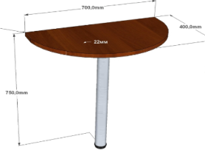 | шт | 1
2 | Приставка к столу на хромированной опоре | Размер (ШхВхГ) 600х750х600 регулир Н. ЛДСП 22 мм. Цвет – орех итальянский. Хромированная опора – 1 шт.  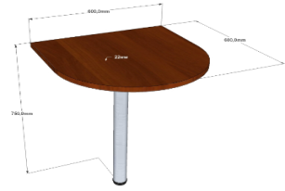 | шт | 1
3 | Тумба офисная | Размер (ШхВхГ) 700х800х370. ЛДСП топ 22 мм, каркас 16 мм. Два фасада, одна полка. Цвет – итальянский орех.  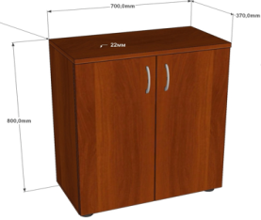 | шт | 1
4 | Шкаф гардеробный комбинированный | Размер (ШхВхГ) 740х2000х500. ЛДСП топ 22 мм, корпус 16 мм. Цвет - итальянский орех. Два фасада, полки и штанга для вешалок  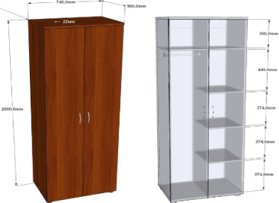 | шт | 1
22 кабинет
5 | Шкаф для документов | Размер (ШхВхГ) 700х2400х370. ЛДСП топ 22 мм, каркас 16 мм.  Два фасада, 5 полок. Цвет – экко ноче.  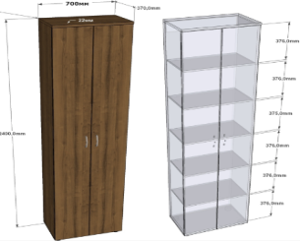 | шт | 7
6 | Шкаф для документов | Размер (ШхВхГ) 600х2400х370. ЛДСП топ 22 мм, каркас 16 мм.  Два фасада, 5 полок. Цвет – экко ноче.  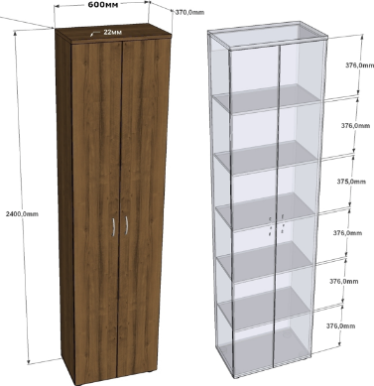 | шт | 1
7 | Шкаф для документов | Размер (ШхВхГ) 550х2400х370. ЛДСП топ 22 мм, каркас 16 мм.  Два фасада, 5 полок. Цвет – экко ноче.  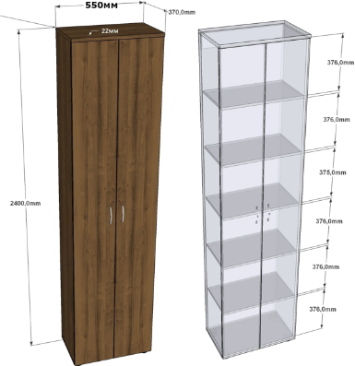 | шт | 1
8 | Тумба офисная | Размер (ШхВхГ) 700х1200х370. ЛДСП топ 22 мм, каркас 16 мм. Два фасада, одна верхняя полка. Цвет - экко ноче.  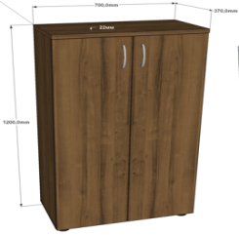 | шт | 1
9 | Шкаф для документов | Размер (ШхВхГ) 700х1650х370. ЛДСП топ 22 мм, каркас 16 мм. Два фасада, две верхние полки. Цвет - экко ноче.  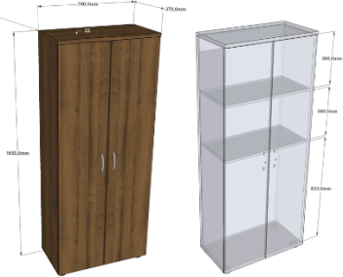 | шт | 1
10 | Шкаф гардеробный | Размер (ШхВхГ) 700х2000х500. ЛДСП топ 22 мм, корпус 16 мм. Два фасада, полка под головные уборы и штанга для вешалок. Цвет - экко ноче.  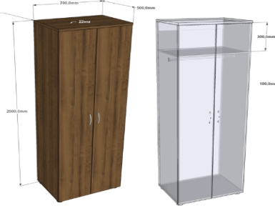 | шт | 1
11 | Тумба офисная | Размер (ШхВхГ) 800х800х500. ЛДСП топ 22 мм, каркас 16 мм. Два фасада, одна полка. Цвет – экко ноче.  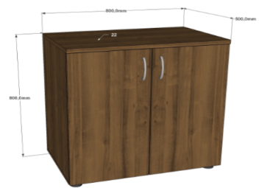 | шт | 1
12 | Тумба офисная | Размер (ШхВхГ) 700х800х370. ЛДСП топ 22 мм, каркас 16 мм. Два фасада, одна полка. Цвет – экко ноче.  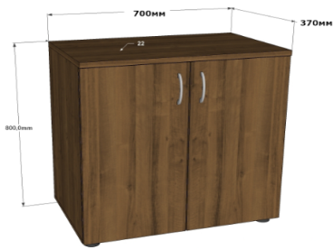 | шт | 2
13 | Приставная тумба | Размер (ШхВхГ) 400х750х500. ЛДСП топ 22 мм, каркас 16 мм.  4 ящика. Цвет – экко ноче.  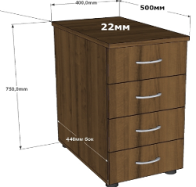 | шт | 2
14 | Приставная тумба | Размер (ШхВхГ) 400х750х600. ЛДСП топ 22 мм, каркас 16 мм.  4 ящика. Цвет – экко ноче.  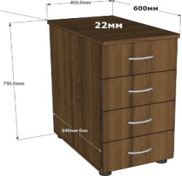 | шт | 2
15 | Стол офисный угловой (правый угол) | Размер (ШхВхГ) 1400х750х900. ЛДСП столешница 22 мм, каркас 16 мм. Цвет - экко ноче.  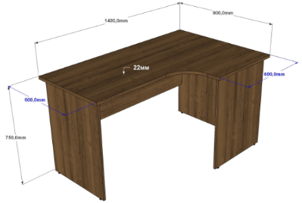 | шт | 1
16 | Стол офисный угловой (левый угол) | Размер (ШхВхГ) 1400х750х900. ЛДСП столешница 22 мм, каркас 16 мм. Цвет - экко ноче.  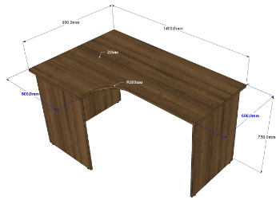 | шт | 2
17 | Стол офисный | Размер (ШхВхГ) 1400х750х600. ЛДСП столешница 22 мм, каркас 16 мм. Цвет - экко ноче.  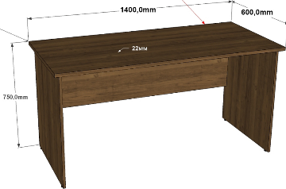 | шт | 2
18 | Приставка к столу на хромированных опорах | Размер (ШхВхГ) 1200х750х300. ЛДСП топ 22 мм, каркас 16 мм. Цвет – экко ноче.  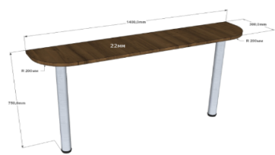 | шт | 2
19 | Приставка к столу на хромированной опоре | Размер (ШхВхГ) 600х750х500 регулир Н. ЛДСП 22 мм. Цвет - экко ноче.  Хромированная опора – 1 шт.  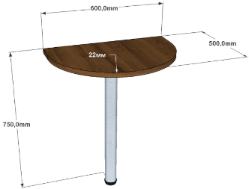 | шт | 1
20 | Приставная тумба | Размер тумбы (ШхВхГ) 400х750х600. ЛДСП топ 22 мм, каркас 16 мм.  4 ящика. Размер столешницы (ШхГ) 800х600. Цвет – экко ноче.  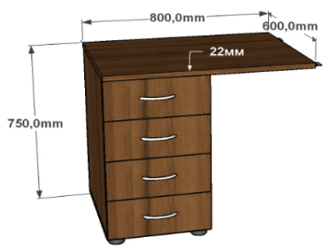 | шт | 1
27 кабинет
21 | Тумба под стол на ножках. | Размер (ШхВхГ) 400х620х500. ЛДСП топ 22 мм, каркас 16 мм. Три ящика. Цвет - экко ноче.  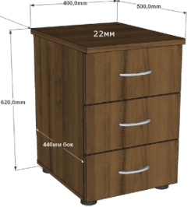 | шт | 1
21 кабинет
22 | Приставка к столу на хромированных опорах | Размер (ШхВхГ) 1400х750х300. ЛДСП топ 22 мм, каркас 16 мм. Цвет – экко ноче.  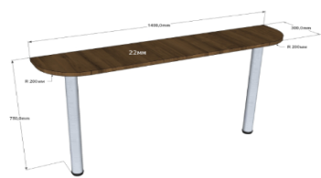 | шт | 1
23 | Шкаф для документов | Размер (ШхВхГ) 740х2000х370. ЛДСП топ 22 мм, каркас 16 мм.  Два фасада, 4 полки. Цвет – экко ноче.  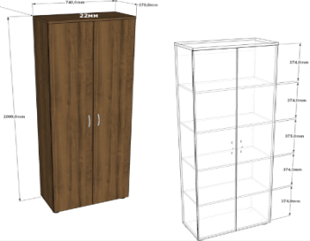 | шт | 2
32 кабинет
24 | Стол офисный | Размер (ШхВхГ) 1500х750х700. ЛДСП столешница 22 мм, каркас 16 мм. Цвет - экко ноче.  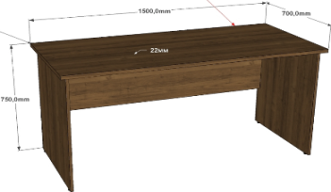 | шт | 2
25 | Приставная тумба | Размер (ШхВхГ) 400х750х700. ЛДСП топ 22 мм, каркас 16 мм.  4 ящика. Цвет – экко ноче.  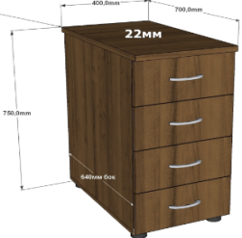 | шт | 2
26 | Подставка под монитор | Размер (ШхВхГ) 300х100х200. Цвет - экко ноче.  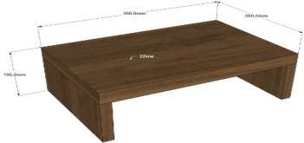 | шт | 3
Итого:

Заполняется в соответствии с информацией о системе налогообложения лица, с которым заключается договор

